海南师范大学机关第六党支部开展主题教育第六期专题学习

2023年6月12日上午，我校学生工作部组织开展主题教育四本必读书目之一《习近平著作选读》第一卷的学习，机关第六党支部书记、许培栓部长带领全体党员研读《习近平著作选读》。《习近平著作选读》收录了习近平总书记在2012年11月至2022年10月这段时间内的重要著作。认真学习《习近平著作选读》，对于全党全国各族人民深刻领悟“两个确立”的决定性意义，增强“四个意识”、坚定“四个自信”、做到“两个维护”，自觉在思想上、政治上、行动上同以习近平同志为核心的党中央保持高度一致，奋力把新时代中国特色社会主义事业推向前进，具有十分重要的意义。

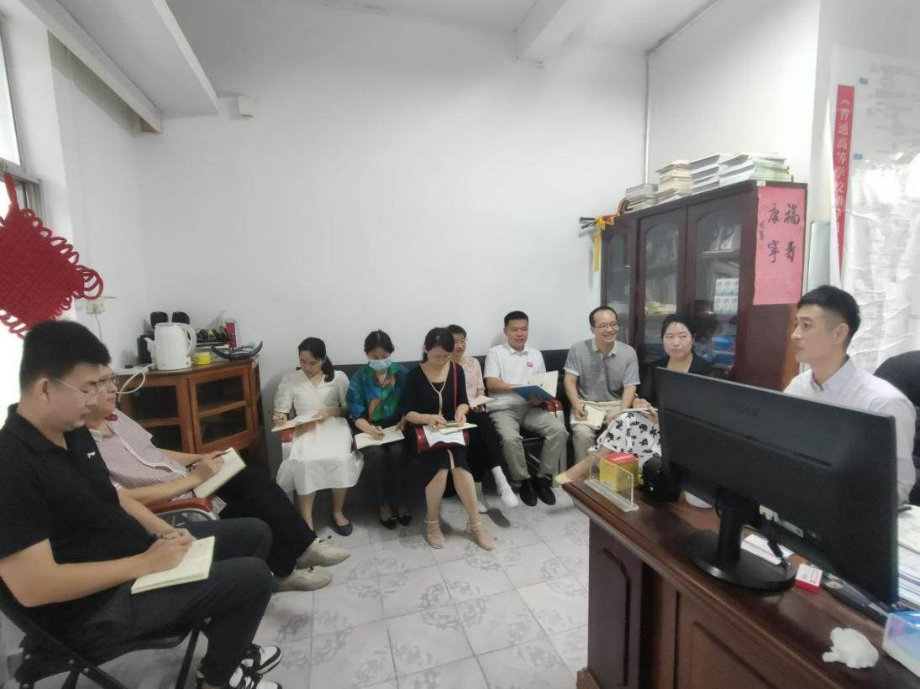

机关第六党支部书记、许培栓部长结合主题教育内容要求，带领支部全体党员深刻学习《习近平著作选读》第一卷的“思想政治工作根本上是做人的工作”专题，对2016年12月习近平在全国高校思想政治工作会议上的讲话“高校思想政治工作必须围绕学生、关照学生、服务学生”的内涵进行了详细阐述，习近平总书记深刻回答了高校思想政治工作“谁来做”、“怎么做”、“做什么”这三个关键性问题，具有很强的政治性、思想性和针对性，是高校抓好思想政治建设工作的纲领性文件，会上，对学生工作部前几期主题教育系列活动反馈的问题进行通报，希望各位党员持续加强主题教育学习，做到学思用贯通、知信行统一。海南师范大学学生工作部的学生思想政治工作要适应新时代下大学生群体的新特点，把“立德树人”根本任务落实到学生工作中，把解决学生的思想问题和解决学习生活等实际问题紧密结合，学生工作部要充分利用主题党团日、暑期社会实践、青年志愿服务等载体，更加精准有效地为师生办实事解难题。学生工作部各位党员干部立足自己的岗位实际和结合本职工作要求，对日常工作中如何发挥好育人作用，如何提高工作质量，如何用良好的工作作风参与到大学生思想政治教育过程中，进行逐一汇报。在实际工作中，把新时代高效思政工作做得更加有思想性、理论性、鲜活性和实效性，需要在育人过程和方式上遵循学生成长规律，突出教育重点，将思想政治工作充分体现在学校日常教育管理之中，要学好《习近平著作选读》提升思想武装和实践本领，切实把理论学习成果转化为推进学校高质量发展的实际成效。